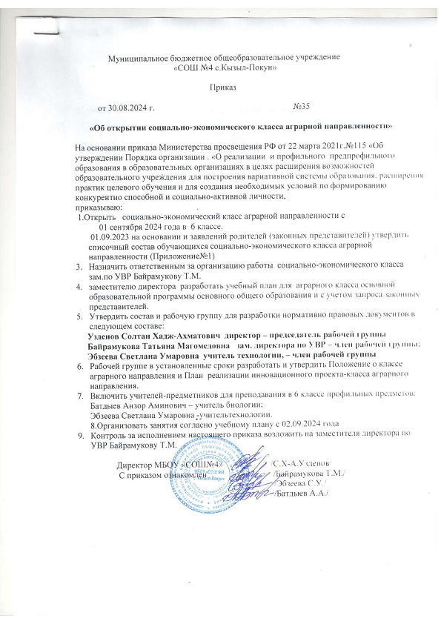

**Муниципальное бюджетное общеобразовательное учреждение**

**«Среднея общеобразовательная школа №4 с. Кызыл-Покун»**

_____________________________________________________________________________________

ПРИНЯТО Утверждаю

на педагогическом советe Директор школы

МБОУ «СОШ № 4 с.Кызыл-Покун» __________/ С.Х-А.Узденов/

Протокол № 1 от 31. 08.2024г от 31. 08.2024г

**Положение**

**о социально-экономическом классе аграрной направленности**

**в Муниципальном бюджетном общеобразовательном учреждении**

**«Средняя общеобразовательная школа №4 с. Кызыл-Покун»**

**Малокарачаевского района Карачаево-Черкесской республики.**

**1 .Общие положения**

1.1. Настоящее Положение разработано в соответствии с Федеральным законом от 29 декабря 2012 г. № 273-ФЗ "Об образовании в Российской Федерации", Приказом Министерства просвещения РФ от 22 марта 2021 г. № 115 «Об утверждении Порядка организации и осуществления образовательной деятельности по основным общеобразовательным программам - образовательным программам начального общего, основного общего и среднего общего образования», Постановление Главного санитарного врача Российской Федерации от 20.09.2020 № 28 «Об утверждении санитарных правил СП 2.4.3648-20 «Санитарно-эпидемиологические требования к организациям воспитания и обучения, отдыха и оздоровления детей и молодежи»

1.2. Агроклассы – это специализированные классы аграрной направленности.

1.3. Цель агрокласса: популяризация сельскохозяйственных профессий, развитие системы непрерывного аграрно-технологического образования, за счет расширения сферы в вопросах повышения степени осознанного выбора профессий сельскохозяйственной направленности и уровня общеобразовательных знаний учащихся, их адаптации к дальнейшему успешному обучению в аграрно-технологических учебных заведениях и воспитания интереса к научно-исследовательской деятельности.

Задачи агрокласса:

-удовлетворение интеллектуальных, культурных и нравственных потребностей личности учащегося посредством углубленной общеобразовательной, фундаментальной и профессиональной подготовки;

-предоставление учащимся возможности выбора эффективных образовательных программ различного уровня, инновационных технологий обучения и воспитания;

-обеспечение системы непрерывного образования (образовательная организация общего образования – образовательная организация среднего профессионального образования), предоставление образования на основе государственных стандартов, установленных для образовательного учреждения и возможности получить расширенное образование по отдельным предметам с учетом интересов, способностей и уровнем подготовки учащихся;

-раннее выявление, формирование и развитие профессиональных способностей в сочетании со специальной подготовкой к профессиональной деятельности

-осознанный выбор специальности дальнейшего профессионального обучения и сферы будущей профессиональной деятельности.

1.7. Право на ведение образовательной деятельности в агроклассах осуществляется в соответствии с лицензией, полученной образовательной организацией в установленном порядке.

**2.Комплектование агроклассов**

2.1. Агроклассы создаются на базе школы в следующем порядке:

-по совместной инициативе участников образовательных отношений (родителей (законных представителей), обучающихся, педагогов) принимается решение о создании на базе школы агрокласса, которое оформляется соответствующим протоколом;

-руководитель общеобразовательной организации издает соответствующий приказ о создании агрокласса;

-руководитель общеобразовательной организации утверждает Положение об агроклассе и программу его деятельности.

2.2. Комплектование класса осуществляется из числа учащихся 6-8 классов.

3.**Содержание и организация учебно-воспитательного процесса**

3.1. Образовательный процесс в агроклассе строится на основе базисного учебного плана по программе основного общего образования.

3.2. Реализация профориентационной составляющей осуществляется за счет вариативной части учебного плана, а именно, программы внеурочной деятельности, проводимой в МБОУ « СОШ с. Кызыл-Покун»

3.3. Обучение в агроклассах предполагает обязательное включение практических занятий. 3.4. Реализация программы внеурочной деятельности возможно по двум направлениям: «Агрономия», «Эксплуатация сельскохозяйственных машин».

3.5. Количество обучающихся в агроклассе не может превышать нормы, утвержденные СанПиН. Допускается комплектование профильных классов с меньшей наполняемостью, деление классов на группы по профилирующим дисциплинам.

3.6. К преподаванию курса внеурочной деятельности, проведению мероприятий в рамках деятельности агрокласса могут привлекаться педагоги из других общеобразовательных учреждений, учреждений профессионального образования, работники учреждений, предприятий.

3.7. Прекращение деятельности агрокласса осуществляется на основании приказа руководителя общеобразовательной организации на основании решения участников образовательного процесса (совет родителей, обучающихся, педагогического совета общеобразовательной организации) или по иным, предусмотренным законом основаниям.